## Υπεύθυνος/-η Καθηγητής/-τρια:

## ΤΟΥΣΙΔΟΥ ΕΛΕΝΗ/ΒΑΣΙΛΑΚΟΠΟΥΛΟΣ ΜΙΧΑΗΛ

## 

|  |
| --- |
| Εργασία Εξαμήνου  “Electronic Online Store – PHP Project”  2022 |
|  |
| 7 ΙΑΝΟΥΑΡΙΟΥ 2022  Σέκερη,Αθηνών και Χεϋδερ,Βόλος  Ελλάδα  Φοιτητές/ΑΕΜ:  ΤΣΟΥΚΑΣ ΠΑΝΑΓΙΩΤΗΣ/2650  ΧΡΙΣΤΟΦΟΡΙΔΗΣ ΚΩΣΤΑΝΤΙΝΟΣ/2661 |



Τμήμα Ηλεκτρολόγων Μηχανικών

&

Μηχανικών Υπολογιστών



ΣΥΝΤΟΜΗ ΠΕΡΙΓΡΑΦΗ PHP

Η PHP (PHP: Hypertext Preprocessor) είναι μια [γλώσσα προγραμματισμού](https://el.wikipedia.org/wiki/%CE%93%CE%BB%CF%8E%CF%83%CF%83%CE%B1_%CF%80%CF%81%CE%BF%CE%B3%CF%81%CE%B1%CE%BC%CE%BC%CE%B1%CF%84%CE%B9%CF%83%CE%BC%CE%BF%CF%8D) για τη δημιουργία σελίδων web με δυναμικό περιεχόμενο. Μια σελίδα PHP περνά από επεξεργασία από ένα συμβατό [διακομιστή](https://el.wikipedia.org/wiki/%CE%94%CE%B9%CE%B1%CE%BA%CE%BF%CE%BC%CE%B9%CF%83%CF%84%CE%AE%CF%82) του Παγκόσμιου Ιστού (π.χ. [Apache](https://el.wikipedia.org/wiki/Apache_HTTP_%CE%B5%CE%BE%CF%85%CF%80%CE%B7%CF%81%CE%B5%CF%84%CE%B7%CF%84%CE%AE%CF%82" \o "Apache HTTP εξυπηρετητής)), ώστε να παραχθεί σε πραγματικό χρόνο το τελικό περιεχόμενο, που είτε θα σταλεί στο πρόγραμμα περιήγησης των επισκεπτών σε μορφή κώδικα [HTML](https://el.wikipedia.org/wiki/HTML) ή θα επεξεργασθεί τις εισόδους δίχως να προβάλλει την έξοδο στο χρήστη, αλλά θα τις μεταβιβάσει σε κάποιο άλλο PHP script. Έτσι προβήκαμε στην υλοποίηση ενός ηλεκτρονικού καταστήματος ηλεκτρικών ειδών με χρήση του phpMyAdmin ως βάση δεδομένων.

ΟΔΗΓΙΕΣ ΕΓΚΑΤΑΣΤΑΣΗΣ

Θα χρειαστούμε ελάχιστα εργαλεία για να μπορέσουμε να τρέξουμε την εφαρμογή μας σε τοπικό επίπεδο.Αρχικά κάνουμε λήψη το .zip φάκελο ώστε να μπορέσουμε να έχουμε πρόσβαση στα php αρχεία μας αλλά και στα config files που περιέχουν και τα στοιχεία εισόδου της βάσης μας.Επομένως ακολουθούμε τα παρακάτω βήματα:

1. Κατεβάζουμε το εργαλείο Xampp μέσω του αντίστοιχου συνδέσμου: <https://www.apachefriends.org/download.html>
2. Εφόσον το κατεβάσουμε ενεργοποιούμε τα add-ons του προγράμματος για το MySql και το Apache, πρέπει να εμφανίζεται όπως το στιγμιότυπο:

Εικόνα που περιέχει πίνακας

Περιγραφή που δημιουργήθηκε αυτόματα

1. Ανοίγουμε το phpMyAdmin μέσω του κουμπιού “Admin” στο πρόγραμμα XAMPP και θα οδηγηθούμε στην αντίστοιχη σελίδα του localhost.
2. Δημιουργούμε μια νέα βάση με το όνομα “online store” και μπορούμε ύστερα να κάνουμε import την βάση μας,με την χρήση του αρχείου “online store.sql” που βρίσκεται ήδη μέσα στον αποσυμπιεσμένο φάκελο.
3. Προτού ενεργοποιήσουμε το apache και δούμε την ιστοσελίδα μας στο browser,χρείαζεται να μεταφέρουμε τον φάκελο μας στο directory που βρίσκεται το xampp και συγκεκριμένα στο /xampp/htdocs/..
4. Όταν πραγματοποιηθεί και αυτό το βήμα τότε είμαστε έτοιμοι να κάνουμε deploy(start) και το apache μέσω του xampp.Τώρα θα μπορέσουμε να ανοίξουμε την σελίδα μας τοπικά,πηγαίνοντας στον browser της επιλογής μας και χρησιμοποιώντας το σύνδεσμο

«http://localhost/ECE_177_ERGASIA_2022_TSOUKAS_PANAGIOTIS_2650_XRISTOFORIDIS_KOSTANTINOS_2661/products.php» για να βρεθούμε στην αρχική σελίδα όπου θα μας ζητήσει να κάνουμε εγγραφή ή είσοδο για να μπορέσουμε να έχουμε πρόσβαση στα προιόντα.

SCREENSHOTS ΕΚΤΕΛΕΣΗΣ

Παρακάτω θα παραθέσουμε αντίστοιχα στιγμιότυπα δηλαδή ένα μικρό demo της εφαρμογής μας.

Login Page:

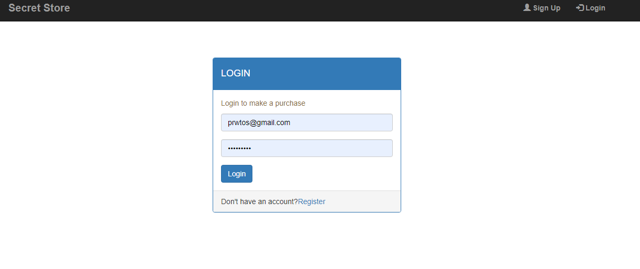

Register/Sign Up Page:

Εικόνα που περιέχει πίνακας

Περιγραφή που δημιουργήθηκε αυτόματα

Εφόσον συνδεθούμε επιτυχώς στην σελίδα μας τότε θα μπορέσουμε να έχουμε πρόσβαση στα προιόντα μας και την δυνατότητα να κάνουμε αγορά,αφού πρώτα τα προσθέσουμε στο καλάθι μας.Θα βλέπουμε την παρακάτω σελίδα ύστερα από μία επιτυχή σύνδεση ή εγγραφή.

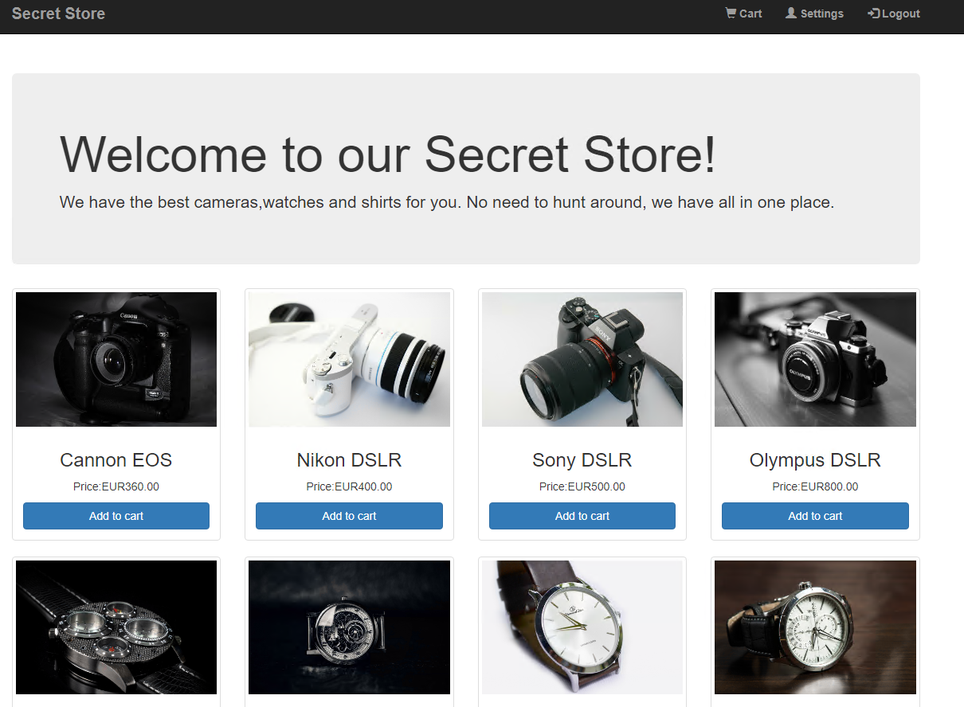

Μπορούμε να προσθέσουμε στο καλάθι όποιο προιόν επιθυμούμε ώστε να ολοκληρώσουμε την αγορά μας.Όλες οι δυναμικές σελίδες κρατάνε sessions επομένως δεν χάνεται οποιοδήποτε αντικείμενο βάλουμε στο καλάθι για τον διαφορετικό χρήστη.

Cart Page:

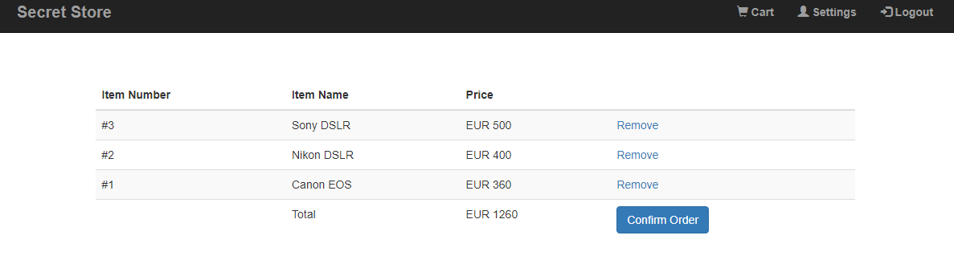

Μετά από οποιαδήποτε επιτυχή καταχώρηση παραγγελίας,η βάση μας κρατάει logs για την κάθε ενέργεια κάθε χρήστη και τις παραγγελίες που έχει κάνει.Επίσης ο κάθε χρήστης μπορεί να αλλάξει ανα πάσα στιγμή τον κωδικό εισόδου του και να ενημερωθεί αυτόματα και η βάση δεδομένων μας. Παρατίθεται παρακάτω η σελίδα αλλαγής κωδικού πρόσβασης.

Εικόνα που περιέχει κείμενο

Περιγραφή που δημιουργήθηκε αυτόματα

Τέλος,ο χρήστης έχει την δυνατότητα μετά το πέρας των αγορών του να αποσυνδεθεί από τον λογαριασμό του μέσω του κουμπιού “Logout”.Οποιαδήποτε παραγγελία ή ακόμη και απλή εγγραφή του χρήστη καταγράφονται στην βάση μας για να μπορέσει να την επισκεφτεί την επόμενη φορά χωρίς προβλήματα.

ER Βάσης Δεδομένων:

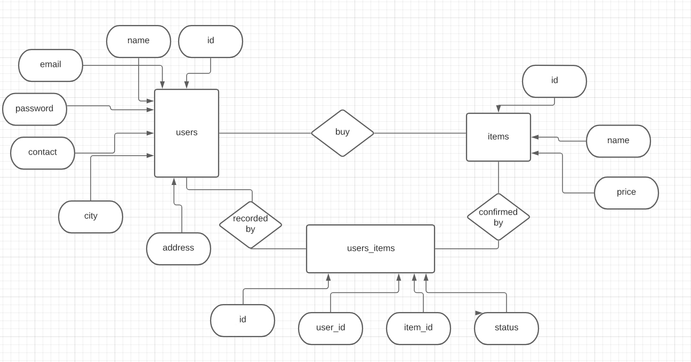

Γλώσσες/Εργαλεία που χρησιμοποιήθηκαν:

* Xampp
* PHP
* CSS
* phpMyAdmin
* Lucid APP